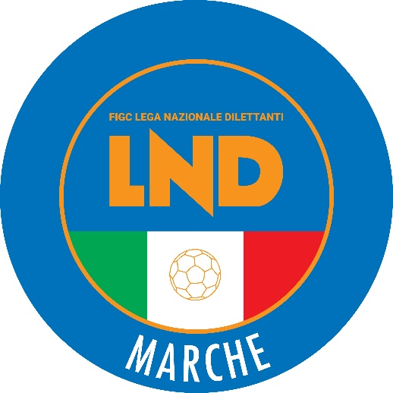 | Federazione Italiana Giuoco Calcio  Lega Nazionale Dilettanti  COMITATO REGIONALE MARCHE  Via Schiavoni, snc - 60131 ANCONA  CENTRALINO: 071 285601 - FAX: 071 28560403  sito internet: marche.lnd.it  e-mail: crlnd.marche01@figc.it  pec: marche@pec.figcmarche.it
Stagione Sportiva 2023/2024

Comunicato Ufficiale N° 83 del 6 novembre 2023

TRIBUNALE FEDERALE TERRITORIALE

Il Tribunale federale territoriale presso il Comitato Regionale Marche, composto da

Avv. Piero Paciaroni - Presidente

Dott. Giovanni Spanti – Vicepresidente

Avv. Francesco Scaloni – Componente

Dott. Lorenzo Casagrande Albano – Componente Segretario f.f.

nella riunione del 6 novembre 2023 ha emanato la seguente ordinanza:

Deferimento n. 10088/1159

a seguito del deferimento n. 10088/1159 pfi 22-23/PM/rn del 16 ottobre 2023 a carico del sig. LORENZO CLERI, del sig. SESTO CLERI e della società U.S. FERMIGNANESE ha pronunciato la seguente
ORDINANZA
Il Tribunale federale territoriale rinvia la discussione al 13 novembre 2023 ore 17,45.

Manda alla Segreteria del Comitato Regionale Marche per le comunicazioni e gli adempimenti conseguenti.

Così deciso in Ancona, nella sede della FIGC – LND - Comitato Regionale Marche, in data 6 novembre 2023.

Il Relatore Il Presidente F.to in originale F.to in originale
Lorenzo Casagrande Albano Piero Paciaroni

Depositato in Ancona in data 6 novembre 2023
Il Segretario f.f.
F.to in originale
Lorenzo Casagrande Albano

Pubblicato in Ancona ed affisso all’albo del C.R. M. il 06/11/2023

Il Segretario  (Angelo Castellana) | Il Presidente  (Ivo Panichi)

